Thüringer Kegler-Verband e.V.  Namentliche Meldung Kreisebene – Punktspielserie  Spieljahr: 2024 / 2025 | 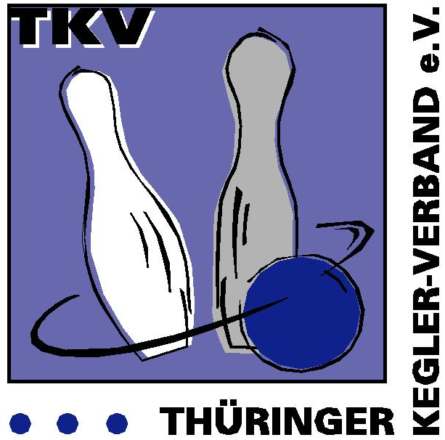

Club / Mannschaft:
1. Kreisliga |  |  | Männer |  | Ü50 (Senioren A)
2. Kreisliga |  |  | Frauen |  | Ü60 (Senioren B)
1. Kreisklasse |  |  | Mix |  | U18 (Jugend A)
2. Kreisklasse |  |  |  |  | U14 (Jugend B)
3. Kreisklasse |  |  |  |  | Jugend A/B

* Zutreffendes ankreuzen!

Lfd. Nr. | Name | Vorname | Geb.-Datum | Spielerpass-Nr.
1 *
2
3
4
5
6
7
8
9
10
11
12
13
14

* An erster Stelle der Mannschaftsleiter (ML) einzutragen.

Anschrift des ML mit Telefonanschluss/Fax:
Anschrift der Kegelsportanlage mit Telefonanschluss:
Termin der letzten Bahnabnahme:
Eingesetztes Kegelmaterial:
Bahnklassifizierungsstufe: |  | A |  |  |  | B |  | C |  | D
HINWEIS! | Entsprechend der Anzahl der gemeldeten Stammspieler (mindestens 4 bzw. 6) erhalten die Mannschaftsleiter von den Staffelleitern die mitgeschickten Spielerpässe mit dem im Verlauf der Wettspielsaison ständig aktuell zu führenden Spielblättern zurück. Ihre Vorlage bildet die Voraussetzung zur Teilnahme am TKV-Wettspielbetrieb.
Die Übermittlung der „Namentlichen Meldung“ hat bis zum 20. August des Jahres an den zuständigen Staffelleiter zu erfolgen.

Unterschrift Mannschaftsleiter/Vorstand |  | Ort, Datum

Verteiler: Original mit den gültigen Spielerpässen an den zuständigen Staffelleiter, Kopie an den eigenen Vorstand

